Добрый вечер, коллеги, друзья
Продолжаем тему перламутровых пигментов.
Пигменты на основе натуральной или искусственной слюды, частичек стекла не зависимо от того прозрачные они или средне укрывистые, считаются интерференционными. Это значит, что частицы и отражают свет и пропускают его сквозь себя
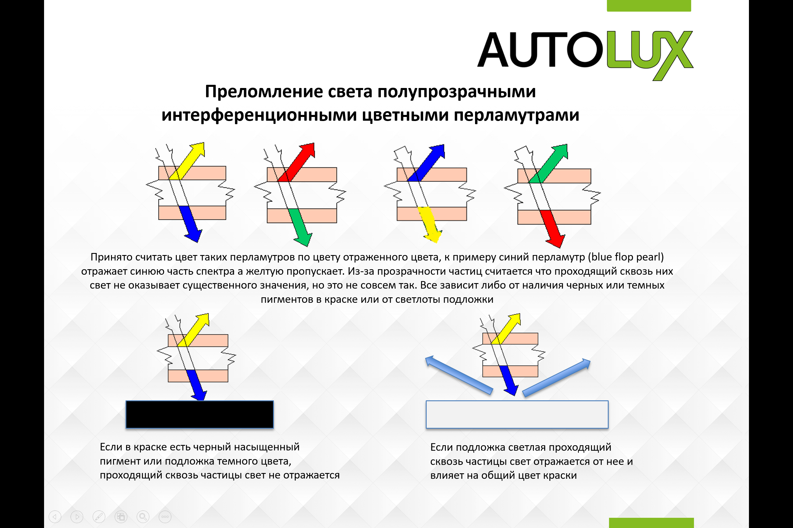
Наличие в краске черных или темных укрывистых пигментов ослабляет проходящий сквозь частички свет, но если краска прозрачная, яркая или светлая, проходящий свет начинает оказывать сильное влияние на общий оттенок краски, сильнее при рассеянном освещении, прямо и на боковом тоне, особенно на светло серой или белой подложке
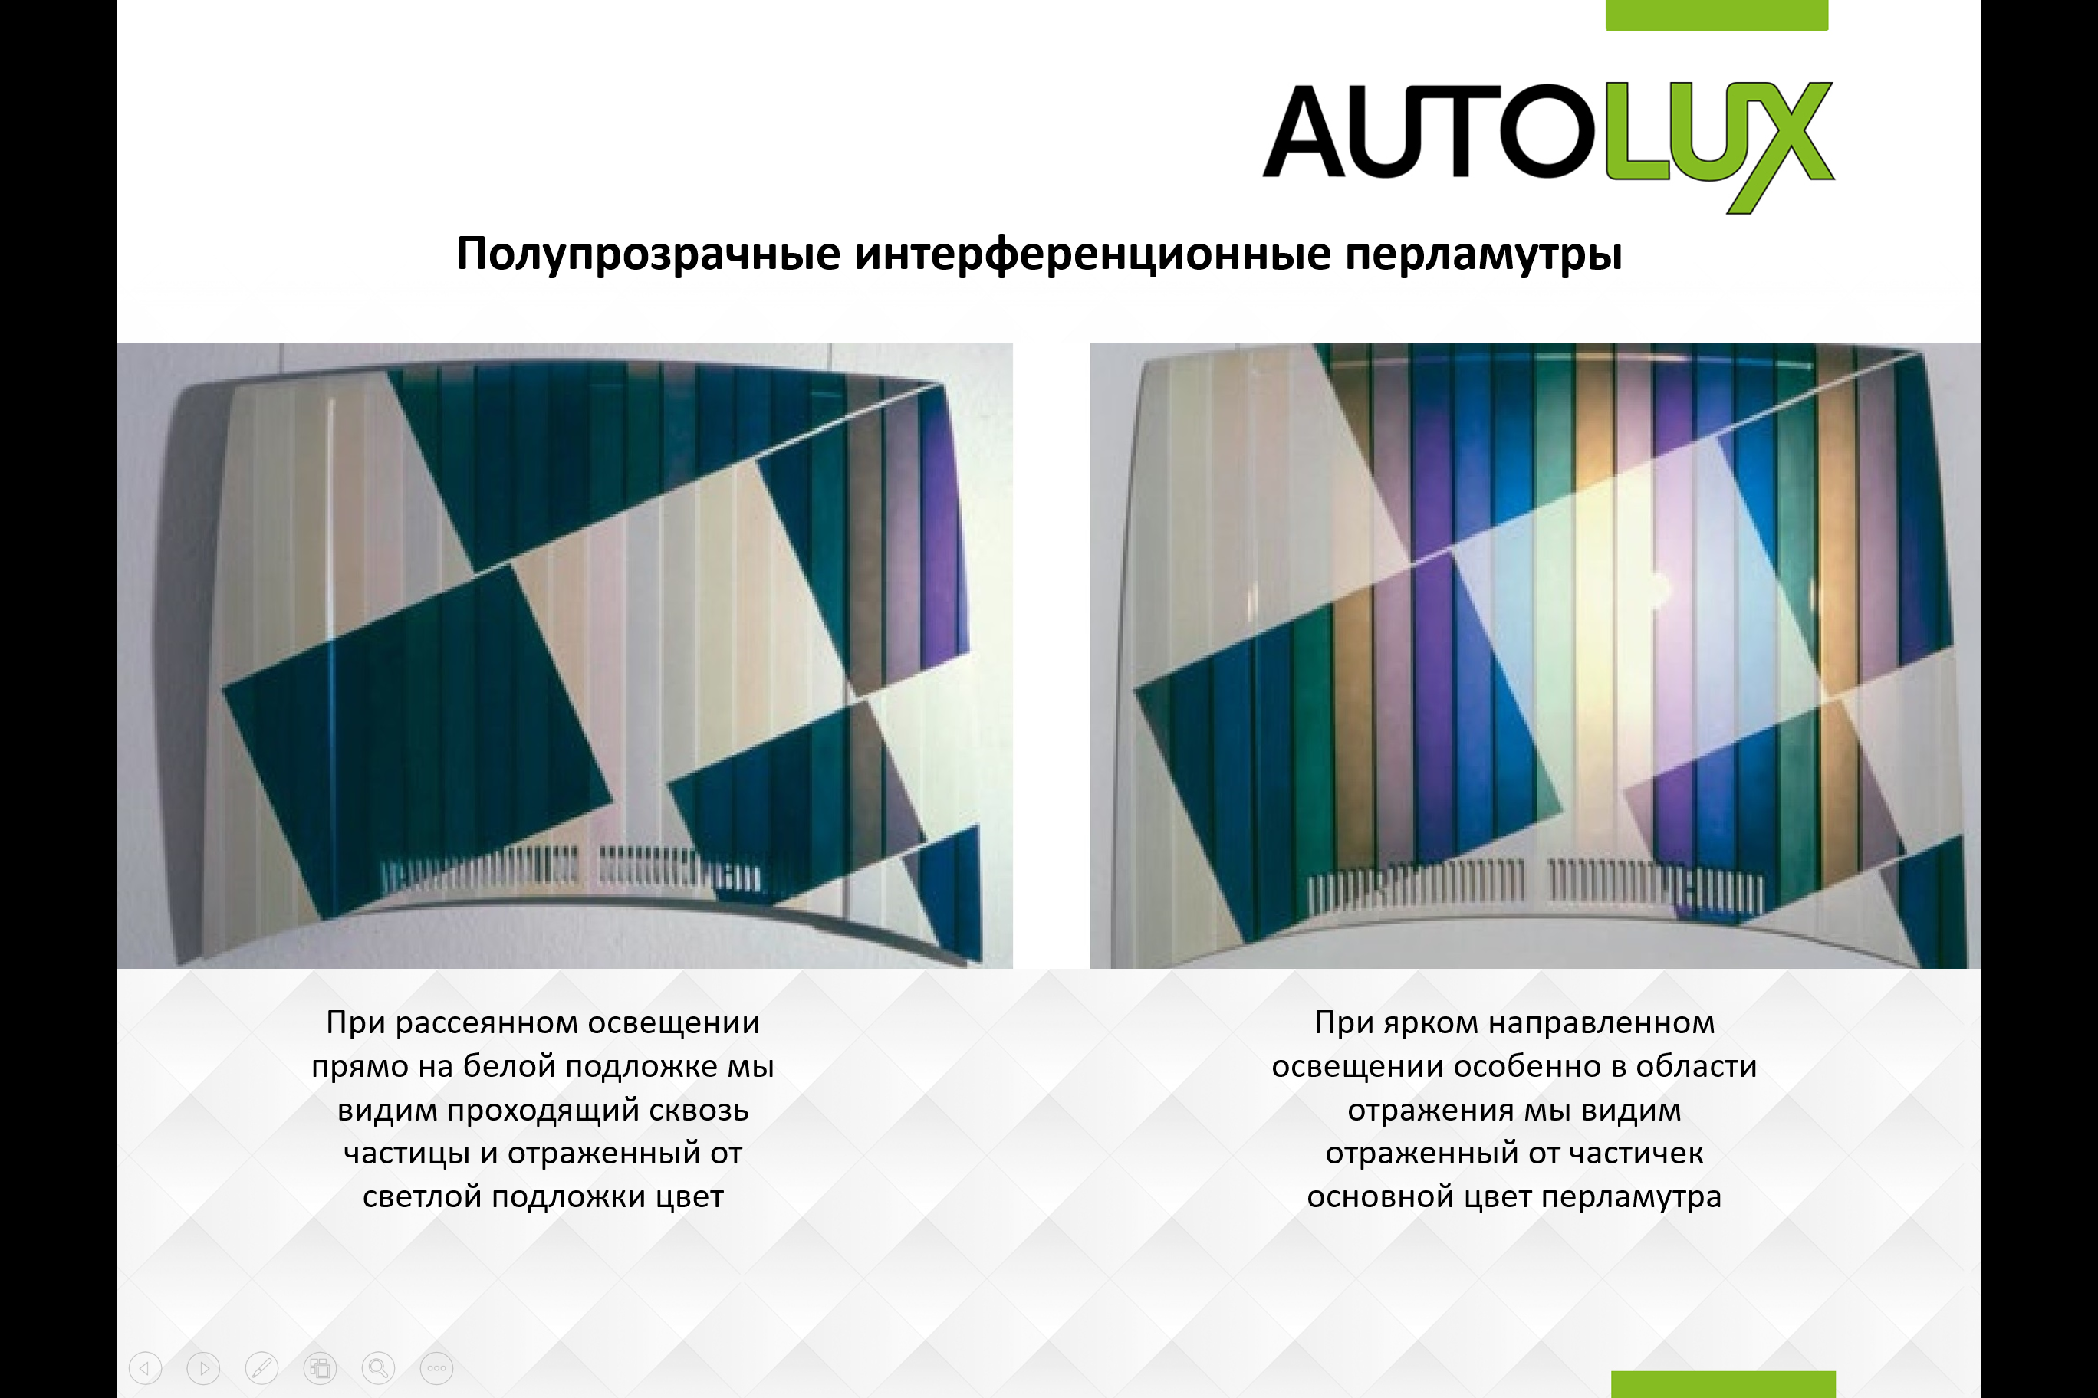
Углы осмотра полупрозрачных интерференционных перламутров. От примерно -20 градусов ниже отражения до 25 градусов выше отражения мы видим основной отраженный от частичек цвет. На обзор ниже и выше области отражения (от -20 до 25) мы видим отраженный от светлой подложки другой свет. 3-х и 5-и угловые спектрофотометры определяют такую миграцию цвета
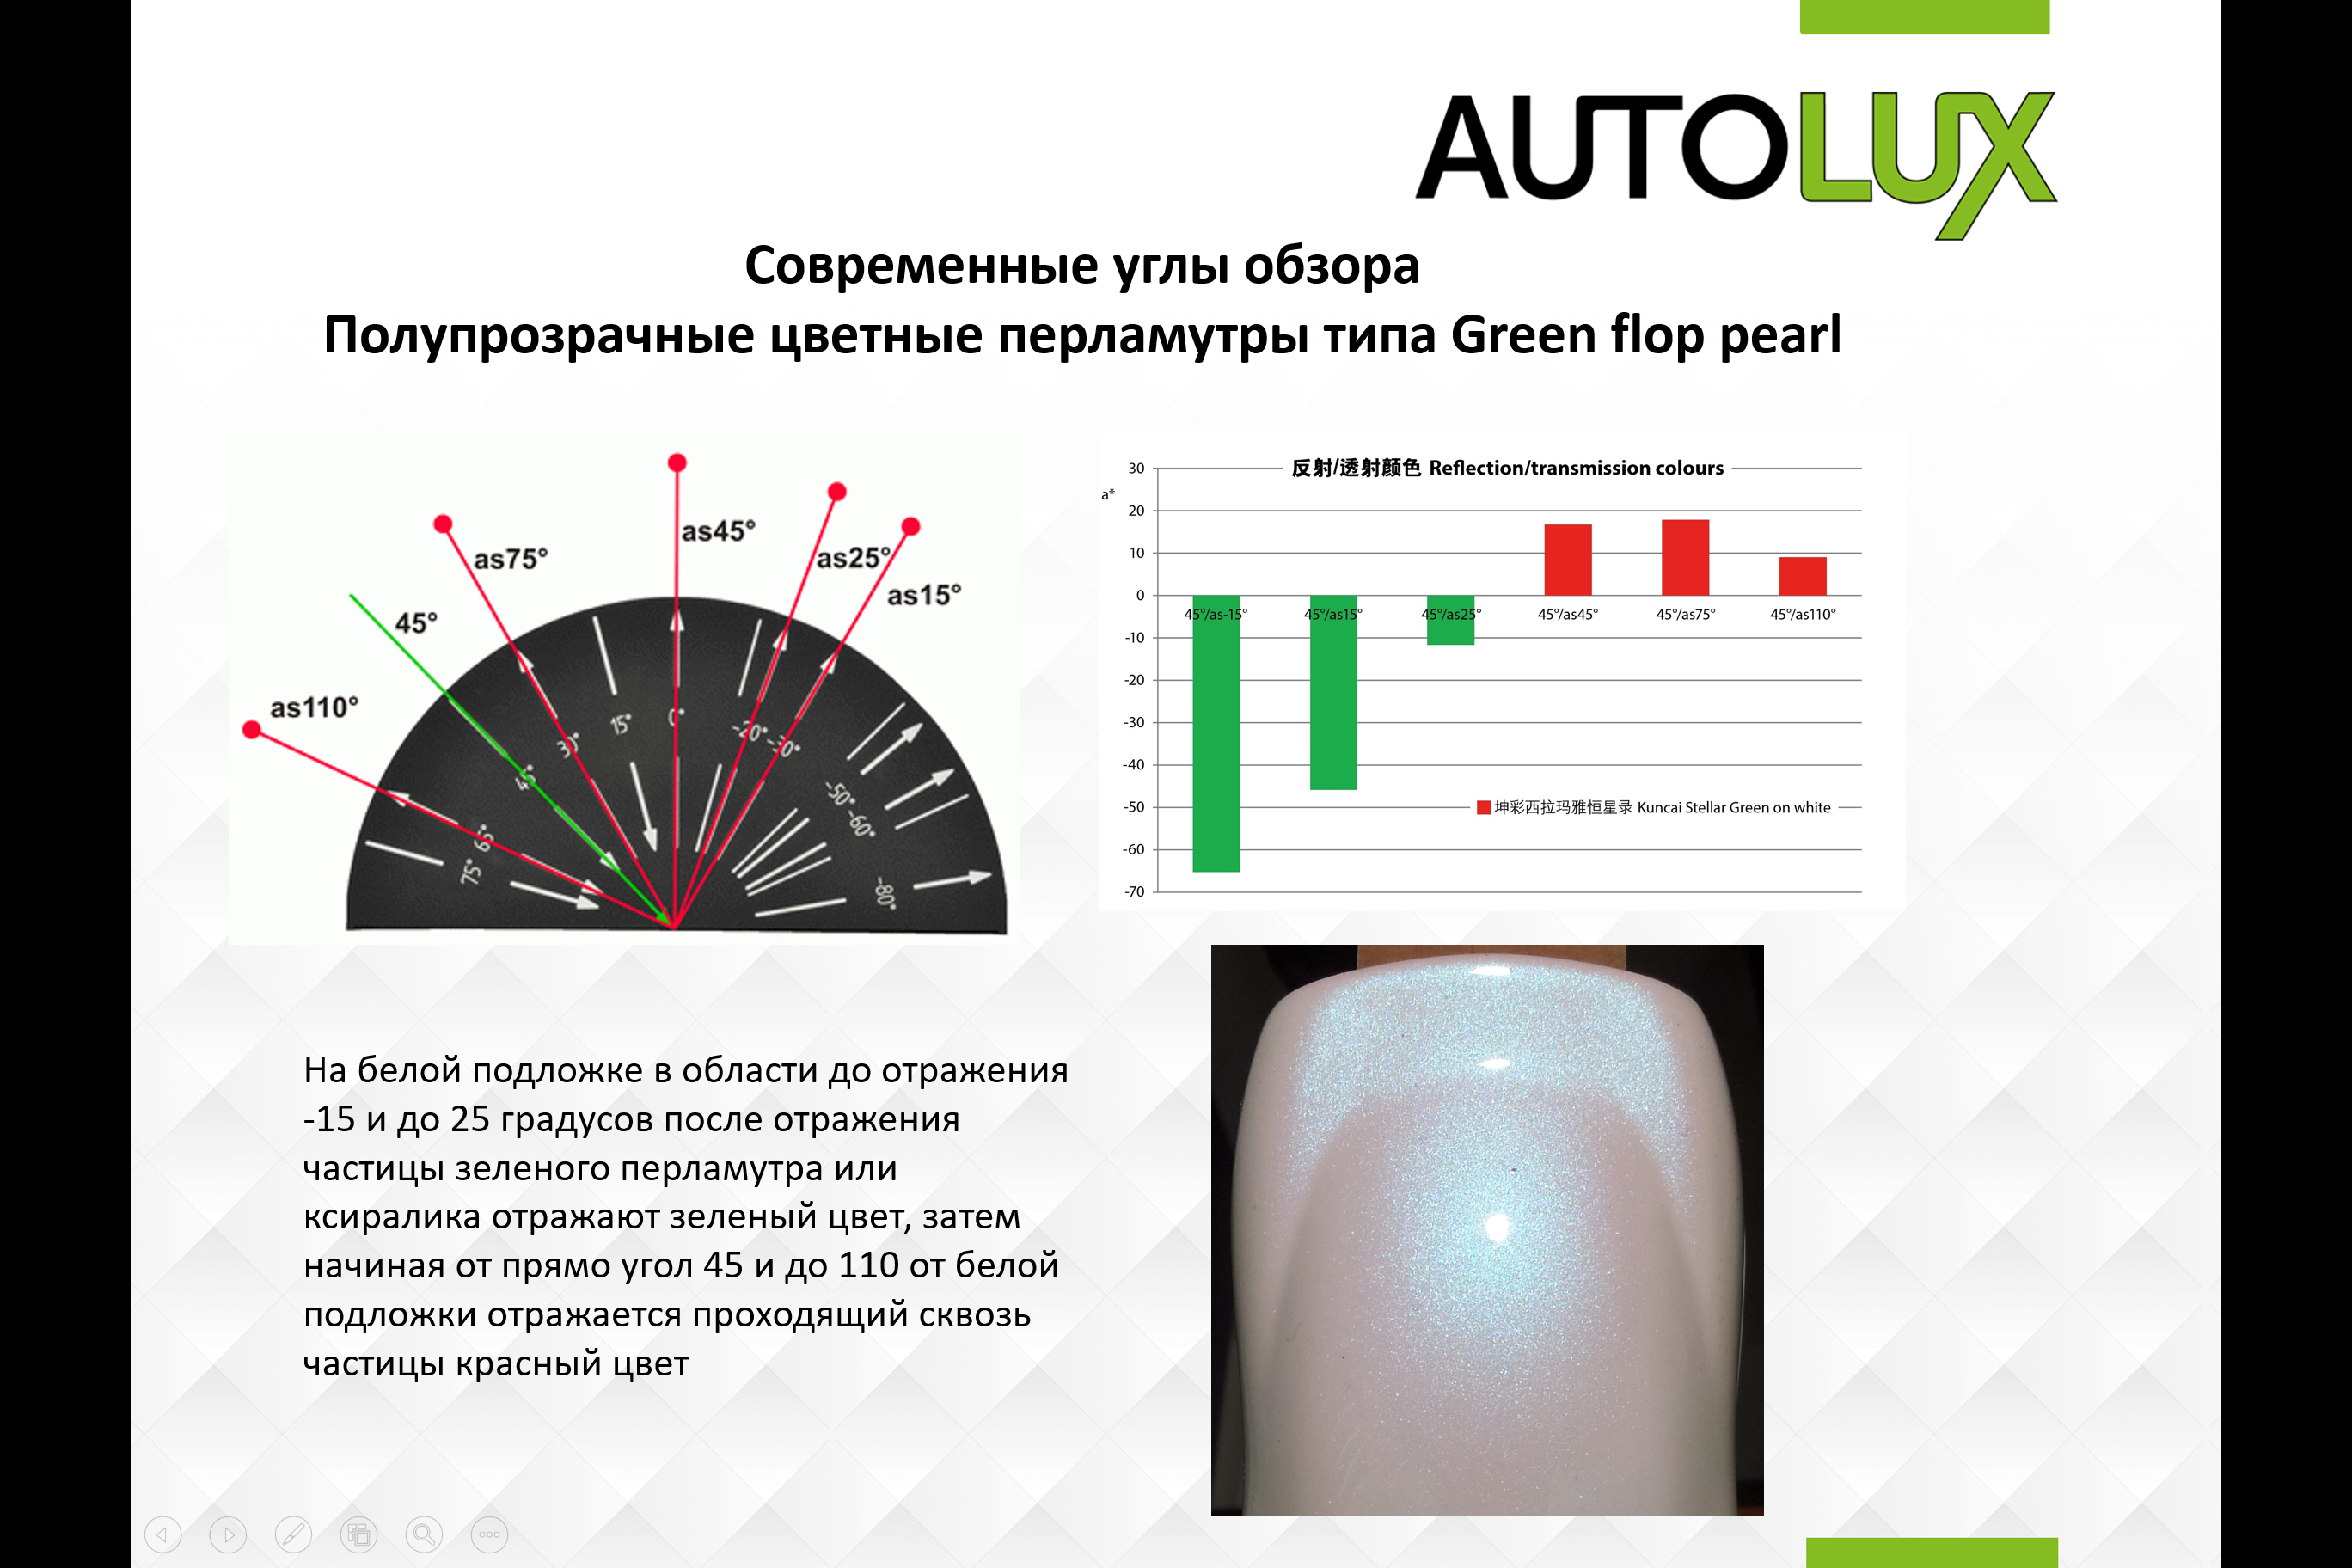

Секрет колеровки:
На картинке образец цвета Kia ZD6 на светлой в середине и на черной слева подложке. В рецепте синий ксиралик и синий перламутр + 2 синих ярких тонера. Можно нанести и 5, и 10 слоев, на светлой подложке за счет проходящего и отраженного света без серьезного изменения компонентов формулы не получится сделать такой темный прямой и боковой тон
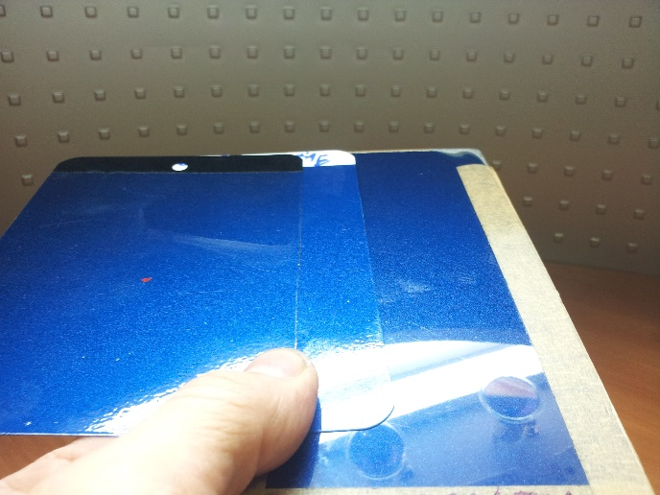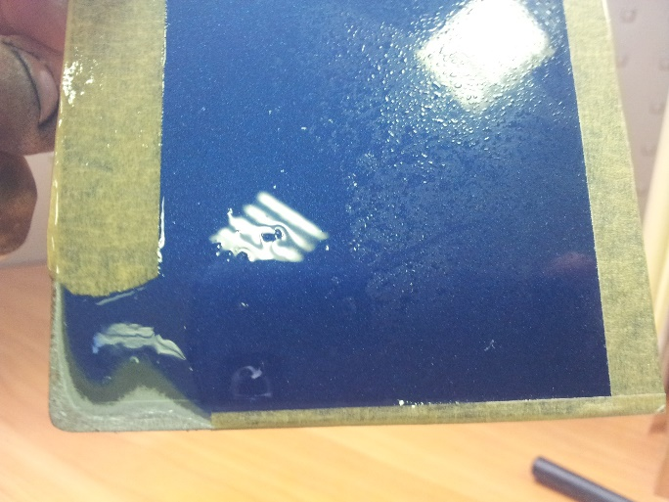
Оригинальный образец также имеет подложку черного цвета

